Starlink của Elon Musk cung cấp dịch vụ Internet miễn phí 2 tháng cho các tàu đã đăng ký IMO

Dịch vụ internet đã được cung cấp cho các tàu đã đăng ký số IMO. Những tàu này có thể đăng ký để nhận được một thỏa thuận độc quyền trong đó người dùng có thể truy cập hai tháng và một thiết bị di động ưu tiên 5 terabyte một tháng để chạy thử. Ưu đãi này sẽ có hiệu lực đến ngày 1 tháng 3 năm 2024.

Các đại lý của dịch vụ Starlink đang cung cấp dịch vụ này. Hiện nay, thiết bị đầu cuối người dùng để liên kết với các vệ tinh Starlink có giá khoảng 2000 USD và dịch vụ 5 terabyte một tháng được định giá ở mức 5000 USD một tháng. Vì vậy, ưu đãi Internet miễn phí trong hai tháng trị giá khoảng 10.000 USD.
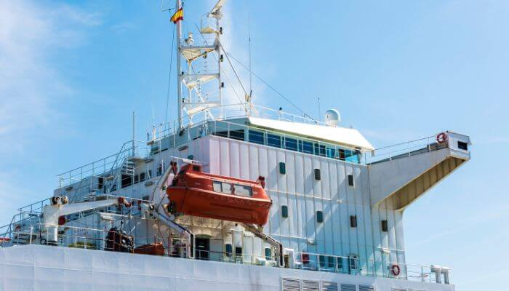
Điều quan trọng cần lưu ý là mặc dù thiết bị đầu cuối của người dùng không được cung cấp miễn phí nhưng bạn sẽ được hoàn lại tiền cho thiết bị đầu cuối được cung cấp nếu khách hàng cân nhắc trả lại thiết bị đầu cuối sau khi thời gian dùng thử kết thúc.
Họ tự hào có tốc độ lên tới 200 Mbps và những tên tuổi hàng đầu trong ngành vận tải biển như MOL, Hapag Lloyd, NYK và Maersk đã đăng ký dịch vụ Starlink. Việc cung cấp thử nghiệm dịch vụ internet mới có thể sẽ mang lại cho Starlink một thị phần cao hơn nhiều.
Bjorn Hojgaard, Giám đốc điều hành của Anglo-Eastern, một trong những đơn vị đầu tiên sử dụng Starlink trong ngành, đề cập rằng chẳng bao lâu nữa, những người đi biển sẽ được tận hưởng khả năng kết nối giống như ở trên bờ. Ông nói thêm rằng con tàu sẽ trở thành một phần mở rộng suôn sẻ của văn phòng, nhờ đó các thành viên trong nhóm có thể tiếp cận nhau gần hơn bằng máy móc.
----------------------------------------

